Сергиевские чтения в Тёплом Стане.
03.04.2024
Вчера состоялось открытие I Сергиевских чтений в Тёплом Стане.
Наша молодежная палата помогла провести открытие Чтений, учредителями которых является Управа района Тёплый Стан и РОО Вектор развития - Тёплый Стан.
После торжественного открытия Чтений состоялось обсуждение важных вопросов современности. Удалось это сделать на форуме «Бережём прошлое - создаём будущее».
В форуме принимали участие представители молодёжных организаций района: ГБУ «Центр спорта и досуга «Атлант», православное молодежное общество «Иверон» и молодежная палата района Теплый Стан. Представители организаций провели свои презентации, взаимодействуя с аудиторией, предлагали создать инициативы для молодёжи района.
По итогам форума Глава муниципального округа Елена Николаевна Кузьменко вместе с коллегами по депутатскому корпусу и представителями общественности дала оценку предлагаемым инициативам и самых активных ребят пригласила к участию в предстоящих Сергиевских муниципальных встречах.

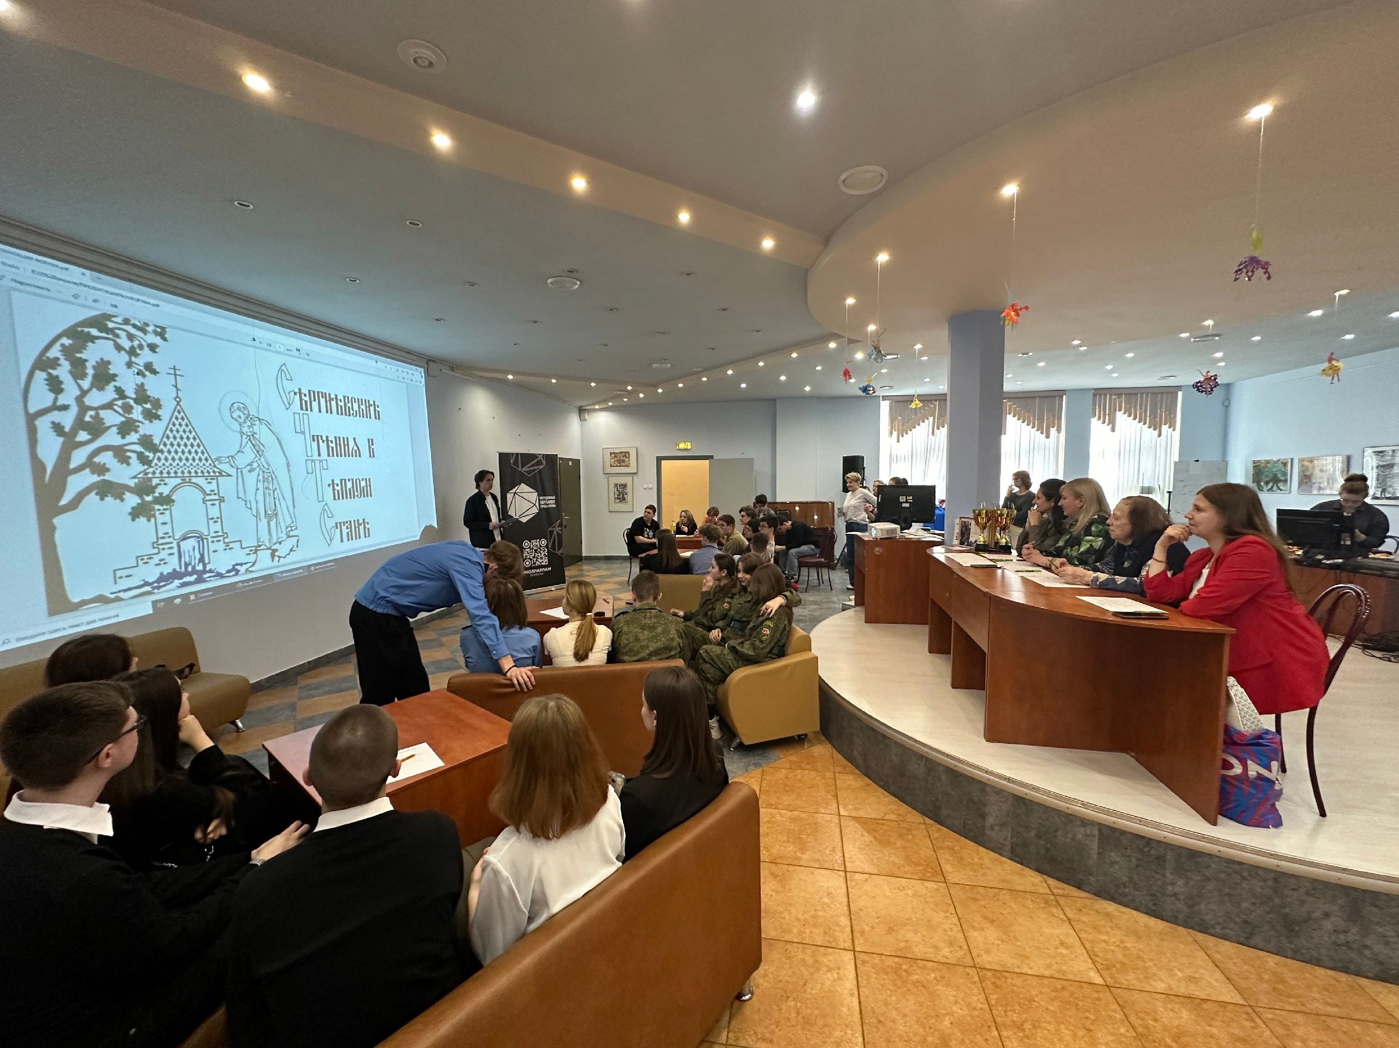

Адрес страницы: http://teplystan.mos.ru/social-services/detail/12288553.html
Управа района Теплый Стан города Москвы

